高校引智工作服务系统问题十问

问题一：系统主要功能是什么？ 2
问题二：系统目前支持那些项目类别申报？ 2
问题三：教师如何登录系统？ 3
问题四：教师忘记登录密码怎么办？ 3
问题五：教师如何申报下一年度拟聘专家计划？ 3
问题六：教师如何处理拟聘专家来访执行，新增、替换、取消操作？ 4
问题七：教师如何上报优秀引智项目成果？ 5
问题八：教师项目申请、执行申请、成果申请提交后需要修改怎么办？ 5
问题九：已申报的项目申报人、项目类别、项目年度变更怎么办？ 5
问题十：高等学校学科创新引智基地（“111计划”） 成果和年度经费预算提交？ 6

问题一：系统主要功能是什么？
高校引智工作服务系统为适应高校全方位、多层次、多渠道的引智工作管理需求，提高引智工作的信息化水平和工作效率，结合国家外专局对引智工作的总体要求，以及高校引智工作现状，提出建设集 “项目库、专家库和成果库多形式的大数据系统”。 实现了引智项目的全方位管理，从项目的申请、专家评审、批复、执行、结题到优秀成果的提交，能够从不同类型项目与专家等角度，根据项目的不同阶段进度实时查询统计分析，主要功能包括：项目管理、专家管理、大数据管理、用户管理和系统管理等。包括三个阶段：申请阶段、实施阶段、结题阶段，同时设计了五类用户：A类用户（适用于国际处管理教师）、B类用户（适用于学院主管领导或外事秘书）、C类用户（适用于申报教师）。
系统常用填写约定规则如下：
- 项目中后面标注* (红星)的字段为必填项，如
；
- 项目中用蓝色备注的地方均为重要提醒，如
；
- 项目中日期字段的填写，会弹出日历插件，如您所使用的浏览器没有弹出插件，系统也支持手动填写，格式如2016-06-30；
- 系统目前支持浏览器为IE，360，火狐，谷歌等；

问题二：系统目前支持那些项目类别申报？
- 海外名师引进计划；
- 教育部学校特色项目；
- 诺贝尔奖获得者中国校园行；
- “一带一路”教科文卫引智项目；
- 外国青年人才引进项目；
- 国家外专局高校重点引智项目，学校可以自行定义多个校级项目平台；
- 教育部学校常规项目。

问题三：教师如何登录系统？
- 教师首次使用，未注册用户账号时，请先在系统默认登录界面，点击按钮完成用户注册；
- 教师已经完成用户账号注册，直接使用注册时填写的电子邮件作为登录帐号即可；

问题四：教师忘记登录密码怎么办？
- 在系统默认登录界面，点击按钮，填写相关信息后，在注册邮箱会收到新密码邮件；
- 可以联系国际处管理教师进行密码重置操作；

问题五：教师如何申报下一年度拟聘专家计划？
完成系统登录后，在登录界面引导页，选择，即可跳转到短期引智项目管理子系统（见图1），在申请阶段进行如下操作：
- 填写新的拟聘专家计划请点击项目申请按钮；
- 修改或查看已经填写的拟聘专家计划请点击项目查询按钮，选择该项目对应的按钮，如果该项目未正式提交，项目查看界面会出现按钮；
- 确定已经填写的项目没问题后，在项目查询界面选择该项目对应的按钮，确定项目正式提交，项目提交后，不能进行修改，需要修改请参考本文档问题八；
- 在项目中添加拟聘专家信息时，护照号码不是必填项，如果一位专家需要多次来访，必须填写该专家护照号码，点击后面的专家查询按钮即可提取该专家已经填写的信息，避免重复填写。
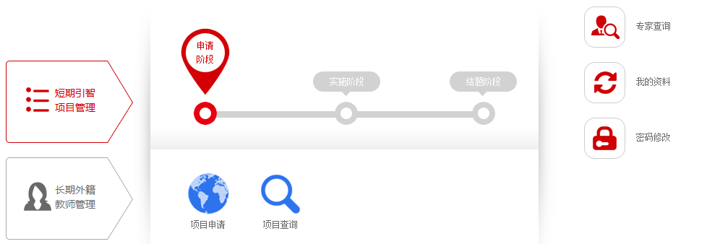
图1：短期引智项目管理子系统界面

问题六：教师如何处理拟聘专家来访执行，新增、替换、取消操作？
在短期引智项目管理子系统界面实施阶段进行如下操作：
- 在系统申请阶段已经注册的项目拟聘专家来访计划正常执行时，请点击执行查询按钮，选择该来访执行对应的按钮即可，系统自动提取已经填写的信息；
- 在系统申请阶段已经注册的项目，发生专家新增、替换、取消时，请点击已申报项目查询按钮，如需要新增专家选择该项目对应的按钮，如需要替换专家或取消专家请选择项目对应的按钮，系统自动提取已经填写的信息；
- 在系统申请阶段未进行注册的项目，请点击未注册项目直接执行申请按钮进行专家来访执行保存与提交；
- 修改或查看已经填写的专家来访执行单，请点击执行查询按钮，如果该执行单未正式提交，选择该执行单对应的按钮即可，如果已经提交，选择该执行单对应的按钮即可。

问题七：教师如何上报优秀引智项目成果？
在短期引智项目管理子系统界面结题阶段进行如下操作：
- 在系统申请阶段或实施阶段已经注册的项目，请点击已申报项目查询按钮，选择该项目对应的按钮，系统自动提取已经填写的信息；
- 在系统申请阶段或实施阶段未进行注册的项目，请点击未注册项目直接成果申请按钮进行成果保存与提交；
- 修改或查看已经填写的成果，请点击成果查询按钮，选择该成果对应的按钮即可，如果该成果未正式提交，会允许成果再次修改。

问题八：教师项目申请、执行申请、成果申请提交后需要修改怎么办？
在短期引智项目管理子系统中，项目申请、执行申请、成果申请正常保存后，支持教师再次修改更新，如果确定正式提交后，不能进行修改，需要修改必须经过学院或学校管理教师进行退回或审核拒绝操作，项目申请、执行申请、成果申请退回或审核拒绝操作不会影响再次修改更新和提交。

问题九：已申报的项目申报人、项目类别、项目年度变更怎么办？
在短期引智项目管理子系统中，支持已申报的项目申报人、项目类别、项目年度变更，需要学校管理教师进行相关操作即可，避免重复填写申请。

问题十：高等学校学科创新引智基地（“111计划”） 成果和年度经费预算提交？
高等学校学科创新引智基地（“111计划”）已经从国家外专局的原单独系统合并到每所高校的高校引智工作服务系统，已经注册的项目实现数据自动转移对接，不需要重复申报。
1、已经在国家外专局的原单独系统注册的项目，请点击结题阶段→已申报项目查询链接，即可看到本账号已经注册的项目列表信息，选择该项目对应的按钮就能提交成果和年度经费预算，无论项目年度阶段性总结还是项目结题总结均在此注册提交（如果本账号未能看到项目列表信息，可能是两个系统间申报账号不一致造成的，请联系学校管理教师，参照问题09：已申报的项目申报人、项目类别、项目年度变更怎么办？）。
2、2016年度已经通过批复立项的，并且还没有在国家外专局原单独系统注册的新项目，请点击结题阶段→未注册项目直接成果申请链接直接注册提交，选择平台类型为高等学校学科创新引智基地（“111计划”），根据表格内容填写成果和年度经费预算即可。
3、新的高等学校学科创新引智基地（“111计划”）申请暂时不注册提交，请等待国家外专局相关通知。
